**Manual de usuario KIFOOKATCH**

Introducción:

KIFOOKATCH este videojuego basado en Kinect, se creó con el fin de enseñar de una manera intuitiva a los niños de temprana edad la importancia de comer saludable.

Objetivo

Concientizar a niños que deben de comer saludable, haciéndolo de una manera divertida.

Explicación del juego

El juego consiste en atrapar la comida que cae del cielo con los platos que el jugador tendrá en sus manos, de manera que tendrá que estar en constante movimiento, el cual el podrá moverse de lado a lado.

Al iniciar el juego, aparecerá el menú principal el cual tiene 4 botones

* Jugar
* Créditos
* Ayuda
* Records

1.- Para iniciar un recorrido por todo el juego, daremos click en créditos como se muestra en seguida.

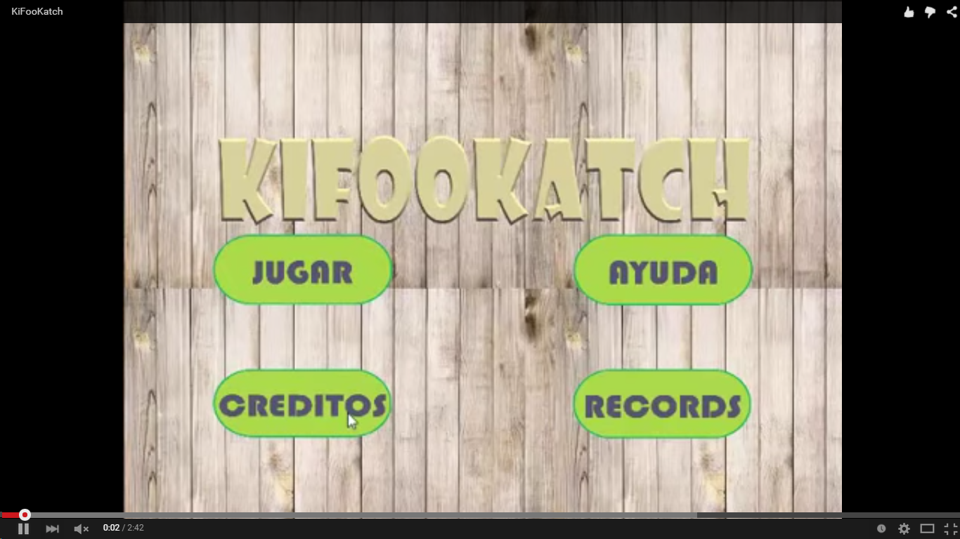

No mostraran los créditos, para regresar al menú principal damos click en salir

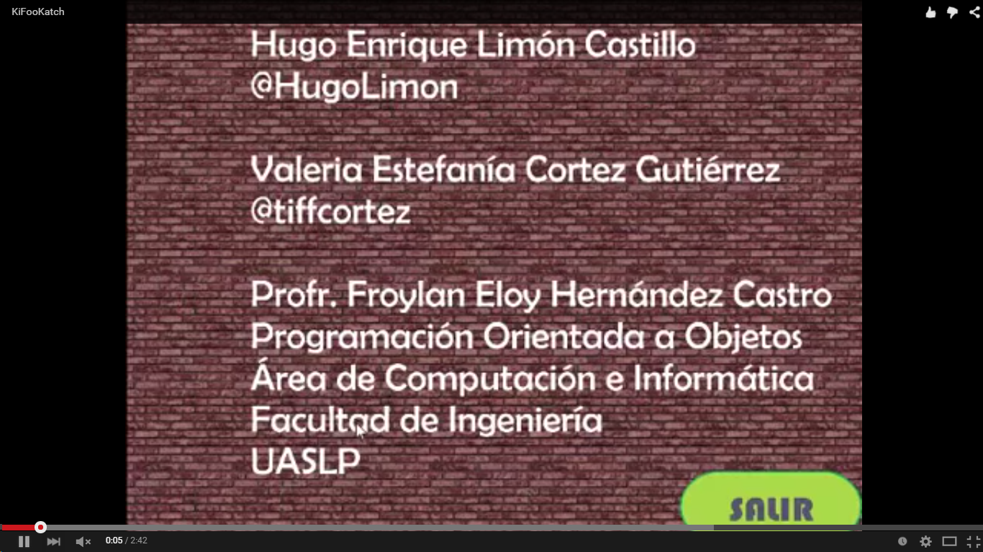

2.- A continuación haremos click en el botón ayuda. Nos mostrara una pequeña ayuda sobre el juego como se muestra a continuación

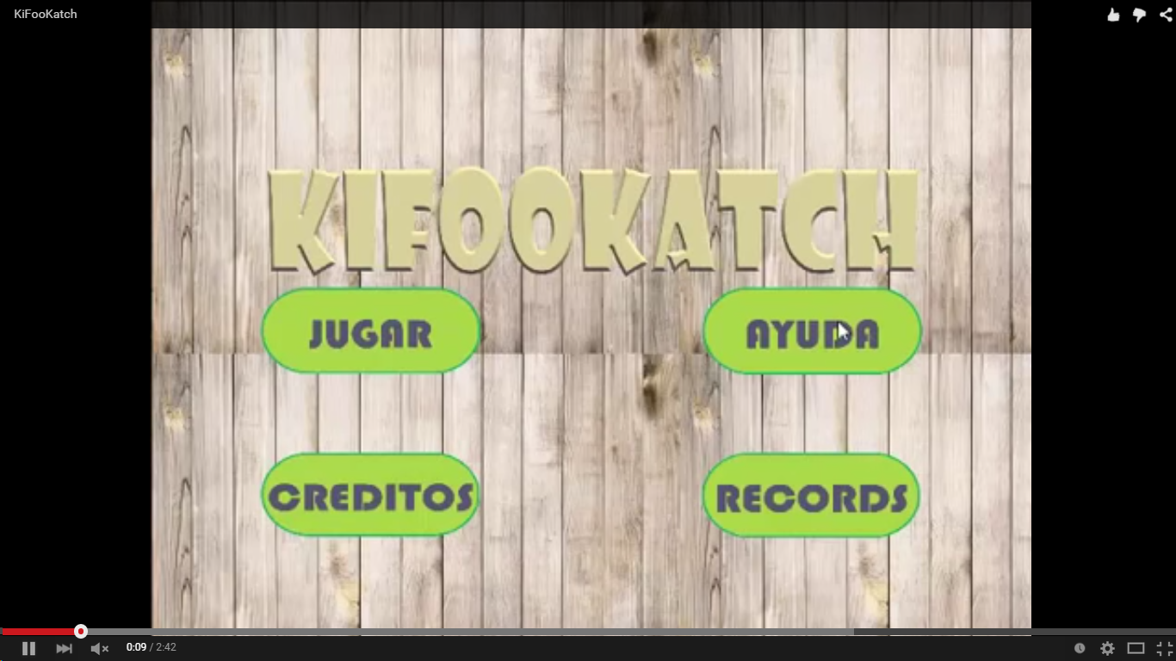

De igual manera para regresar al menu principal hacemos click en salir

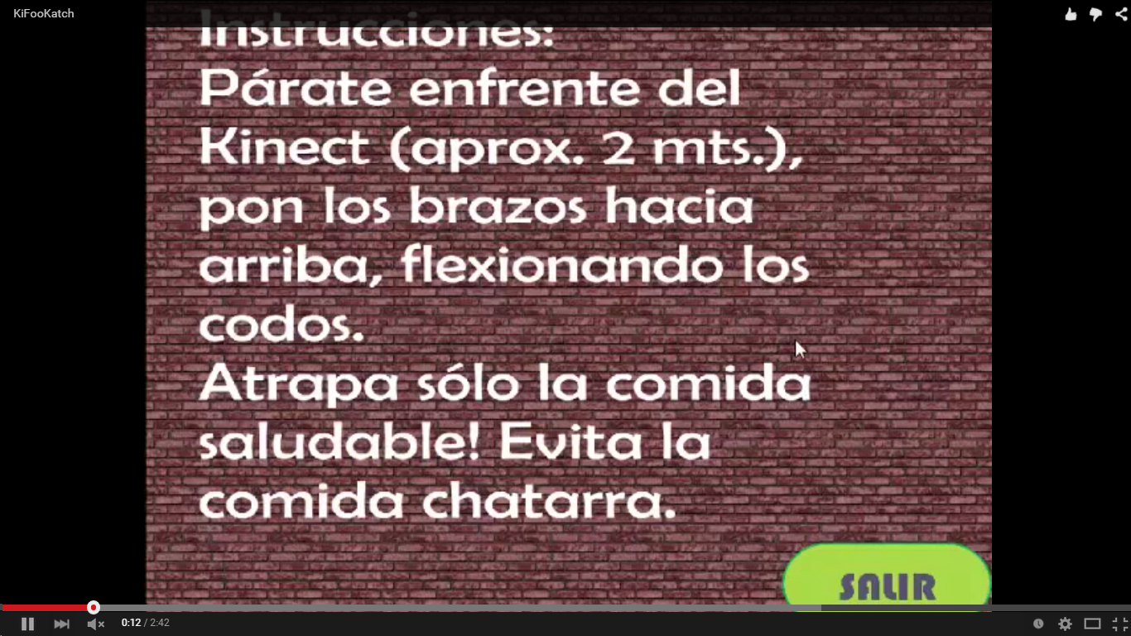

3.- En seguida haremos click en records, aquí encontraremos los records de aquellas personas que han jugado KIFOOKATCH, esta parte se guardara en el servidor de greenfoot.

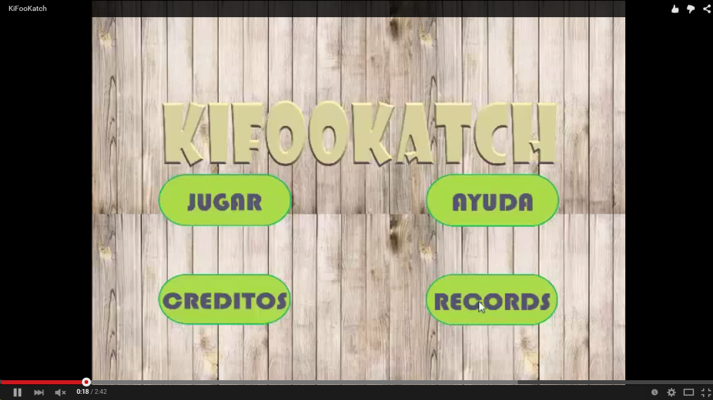

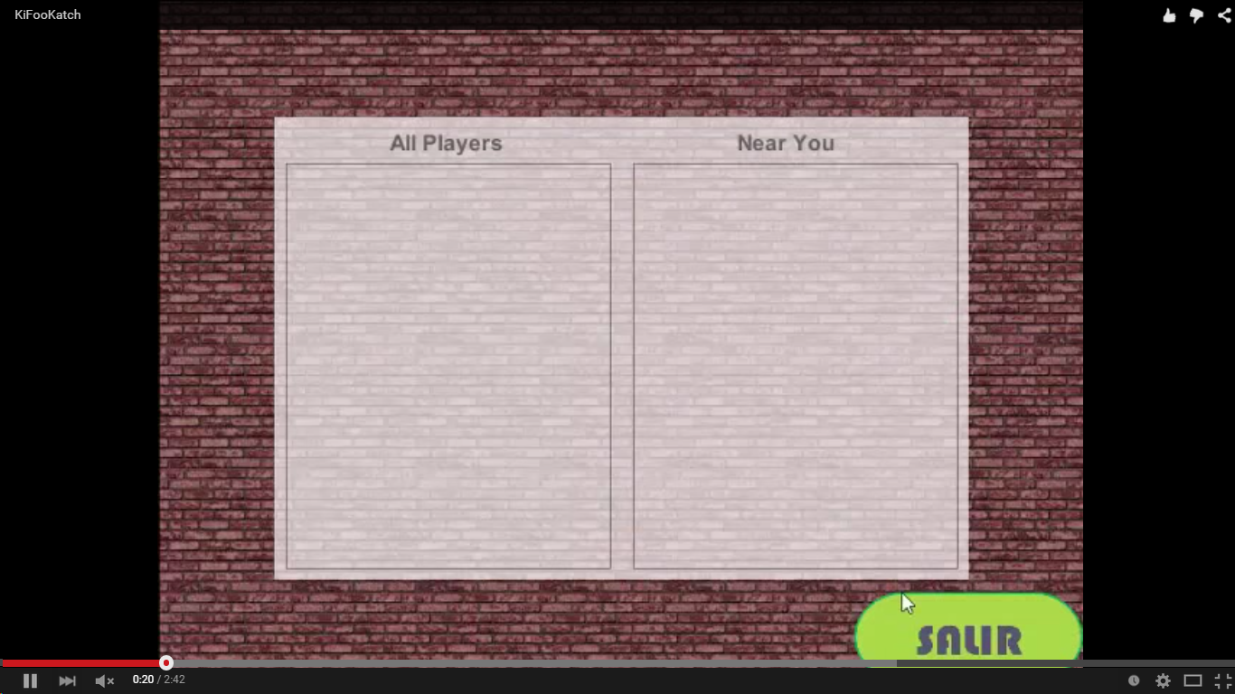

4.- Ahora explicaremos la manera de jugar KIFOOKATCH, haremos click en jugar.

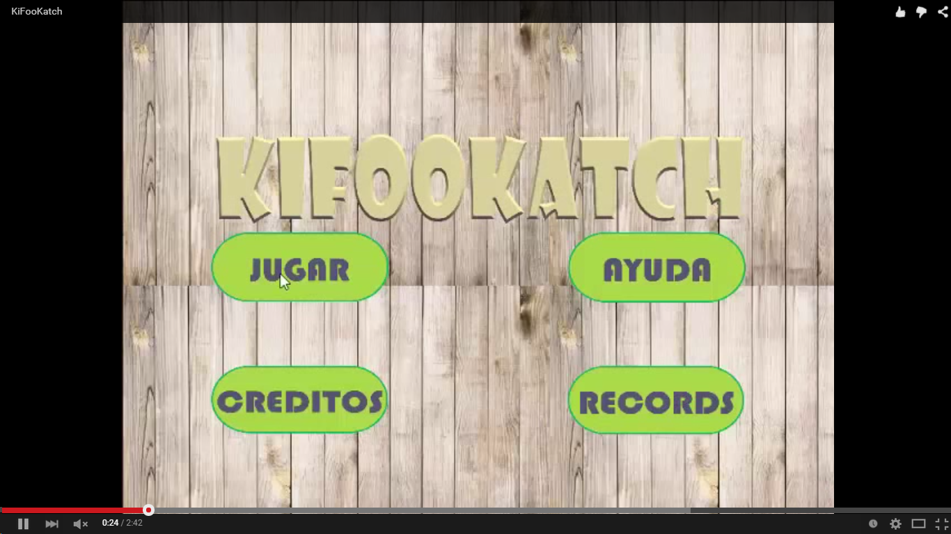

Después nos muestra el escenario del juego, en caso de no tener conectado el Kinect nos mostrara un mensaje con la leyenda “error Kinect no conectado”.

De lo contrario nos mostrara el escenario con el jugador como se muestra en seguida.

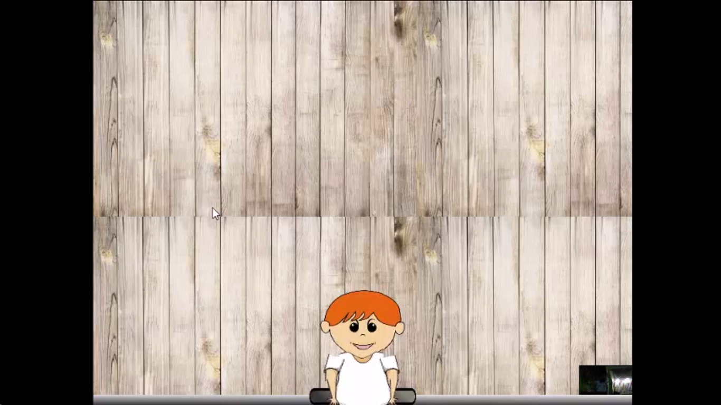

En esta parte ya puedes comenzar a jugar, para iniciar el juego deberás ubicarte a unos 2 metros del kinect y colocarte en la posición como se muestra enseguida.

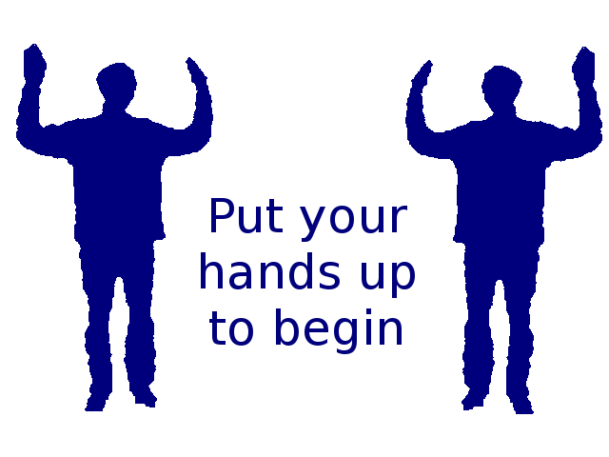

En cuanto te detecte el kinect, comenzara a caer comida del cielo, la cual la deberás atrapar con los platos que tienes en las manos, trata de comer únicamente la comida sana para que seas ágil, podrás moverte de lado a lado y subir y bajar los brazos.

